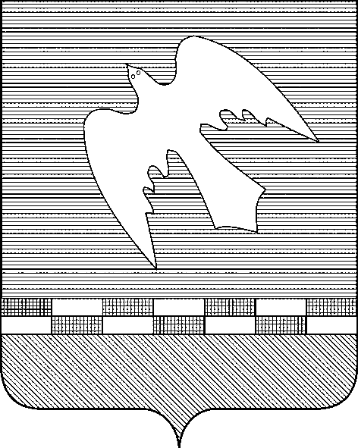

ПСКОВСКАЯ ОБЛАСТЬ

СОБРАНИЕ ДЕПУТАТОВ
НОВОСОКОЛЬНИЧЕСКОГО РАЙОНА

Р Е Ш Е Н И Е

от 28.03.2024 №74/16
(принято на 16-й сессии
Собрания депутатов седьмого созыва)

О внесении изменения в решение Собрания депутатов района от 17.08.2017 № 232/54 «Об утверждении Правил использования водных объектов общего пользования для личных и бытовых нужд на территории Новосокольнического района»

Руководствуясь частью 3. статьи 6 Водного кодекса Российской Федерации, Собрание депутатов Новосокольнического района РЕШАЕТ:
1. Внести в Правила использования водных объектов общего пользования для личных и бытовых нужд на территории Новосокольнического района, утвержденные решением Собрания депутатов района от 17.08.2017 № 232/54 (с изменениями, внесенными решениями Собрания депутатов от 27.12.2018 № 67/12, от 26.03.2020 № 122/24, от 25.03.21№162/33) изменение, дополнив пункт 2.1 раздела 2 абзацем следующего содержания:
«Использование водных объектов общего пользования на территории Новосокольнического муниципального района осуществляется с учетом правил использования водных объектов для рекреационных целей, утверждаемых в соответствии со статьей 50 Водного Кодекса Российской Федерации, а также с учетом правил использования водных объектов для личных и бытовых нужд.».
2. Администрации Новосокольнического района разработать в соответствии со статьёй 50 Водного кодекса РФ проект «Правил использования водных объектов для рекреационных целей на территории Новосокольнического района» и внести его на рассмотрение Собрания депутатов района.
3. Опубликовать настоящее решение в газете «Новосокольнический край» и разместить в информационно-телекоммуникационной сети «Интернет» на сайте муниципального образования «Новосокольнический район» по адресу: https://novosokolniki-r58.gosweb.gosuslugi.ru.
4. Настоящее решение вступает в силу с даты официального опубликования.

Председатель Собрания депутатов А.А. Лебедев

Глава района В.Н. Соловьев

